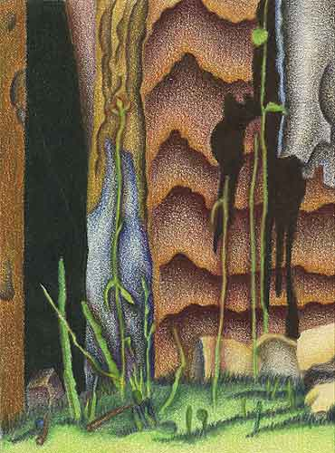
التاريخ | الحصة | الفصل
 |  | 1/ أ م1
 |  | 1 /ب
 |  | 1 /ج
 |  | 1/ أ م2
 |  | 1/ ب م2

الهدف الفني
أن تتعرف الطالبة على فن النسيج
الأهداف الإجرائية السلوكية.
- أن تعدد الطالبة الحرف الشعبية القديمة
- أن تذكر الطالبة أنواع الأنوال البسيطة
- أن تقص الطالبة الفلين بشكل مستطيلات طولية
- أن تتعاون الطالبة مع زميلاتها في أنتاج العمل الجماعي
الوسائل التعليمية
عرض نموذج منفذ سابقا / عرض وسيلة مرحلية للعمل / عرض بروجكترا بالحاسب الآلي / عرض أنواع النسيج
الخامات والأدوات اللازمة
فلين / قاطع / مسطرة / قلم رصاص
المقدمة
عددي حرف الشعبية التي يزاولها الإنسان منذ القدم ؟
عرفي النسيج ؟
العرض
من الحرف الشعبية لتي زوالها الإنسان منذ القدم وهي كالآتي
- أعمال الجريد
- النسيج
- الجلود
- المعادن وغيرها
إذا يعتبر فن النسيج من أقدم الفنون التي قام بممارستها الإنسان عبر التاريخ حيث استخدم الإنسان الخيوط لإنتاج ما قد يحميه من مظاهر البيئة الطبيعية حيث نسج ملابسه وسلاله وشباك صيد
إذا النسيج هي عبارة عن خيوط طولية متوازية ومتجاورة تسمى السداء وخيوط عرضية متوازية تدخل أعلى وأسفل الخيوط الطولية تسمى اللحمة ويتم تنفيذه بنول .
هناك أنواع الأنوال البسيطة
- نول الكرتون أو الابلاكاج
- نول البرواز
- نول الكرتون الدائري
- النول المنضدة
إذا سوف نقوم اليوم بنسج بطريقة مختلفة وذلك باستغلال خامة الفلين بدلا من النول ومن خصائص الفلين المطلوب أن يكون فلين المضغوط ، متعدد الألوان ، مختلف المقاسات
التطبيق

التعاون بين زميلاتها بحيث يكون العمل جماعي وذلك بعد توزيع الطالبات للمجموعات خطوات العمل كالآتي :
- تقسيم الفلين إلى مستطيلات متساوية مثلا بمقاس 2سم / أو 3 سم
- قطع الفلين بالمشرط بحيث أوضح لهن الطريقة السليمة في القطع
- لا تجعل لسكينة في وضع مائل أثناء تتبع الخطوط ولكن أحفظها رأسيه
- في حالة الورقة الأكثر سماكه لا تحاول يتم القطع من أول مرة بل يعاد فوق خطوط التصميم أكثر من مرة للحصول على القطع السليم والتام يبدأ بجزء خفيف ثم يعاد فوقه ليتم القطع
- وهذه جزئية اليوم سوف نقوم هذه الحصة القادمة بنسج الخيوط

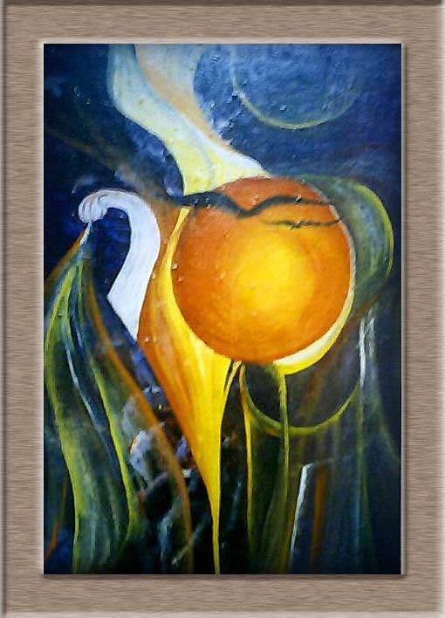
التاريخ | الحصة | الفصل
 |  | 1/ أ م1
 |  | 1 /ب
 |  | 1 /ج
 |  | 1/ أ م2
 |  | 1/ ب م2

الهدف الفني
أن تكتسب الطالبة مهارة لف خيوط النسيج بطريقة جمالية
الأهداف الإجرائية السلوكية.
- أن تعدد الطالبة الخامات المناسبة للنسيج
- أن تذكر الطالبة ألوان النسيج قديما
- أن تلف الطالبة الخيوط حول الفلين بطريقة
- أن تبتكر الطالبة في توزيع الألوان في العمل
الوسائل التعليمية
عرض نموذج منفذ سابقا / عرض وسيلة مرحلية للعمل / عرض بروجكترا بالحاسب الآلي / وسيلة الأدوات والخامات المستخدمة
الخامات والأدوات اللازمة
خيوط صوف بالألوان مختلفة / مقص / صمغ / فلين معد سابقا
المقدمة
عددي الخامات المناسبة للنسيج ؟
بماذا يتميز نسيج الشعبي ؟
العرض
تكثر خامات النسيج وتتعدد فمنها الطبيعية ومنها المصنوعة والمحضرة وكانت الخامات الطبيعية هي الأكثر استخداما في الماضي ومنها القطن / الكتان / الجوت / حرير / صوف/ وغيرها أما الصناعية منها النايلون بامكننا في مجال الفن نستغل خامات عديدة لها صفات المرونة والانسيابية مثل
- شرائح الخوص
- شرائح الجلد والبلاستيك
- حبال الليف
- شرائط الأقمشة وغيرها إذا نسيج الشعبي يتميز من ناحية التصميم بإشكال هندسية وتجريدية وزخارف خطية والأزهار وللون وامتازت ألوانها بتعددها وزهائها وامتازت صناعتها بالدقة والإتقان
التطبيق

التعاون بين زميلاتها بحيث يكون العمل جماعي وذلك خطوات العمل كالآتي :
- اختيار مجموعه للونية بحيث تراعي أن تكون الألوان زاهية مثلا الأحمر والأصفر والأزرق ويمكن أن تختار مجموعه الألوان الثانوية
- لف خيوط الصوف حول الفلين بطريقة دوران حول الفلين
- تثبيت الخيط في البداية الفلين ونهاية أن تراعي الآتي
- التدرج في اللون أو دمج للون في شريط الفلين الواحد
- أو اختيار نوع من الصوف المموج مما يعطي جمالا في العمل
- تثبت الشرائط الفلين بشكل متجاور بحيث تعطي أشكال هندسيه وذلك باستخدام صمغ حراري
- الابتكار في تثبيت الوحدات بحيث يكون التثبيت جيد لماذا؟ حتى لا تفكك الخيوط
- أن تراعي الدقة والإتقان في العمل
- وهذه جزئية اليوم سوف نقوم هذه الحصة القادمة بقص الخيوط ومن ثم أنبه الطالبات على حضور الأدوات اللازمة


التاريخ | الحصة | الفصل
 |  | 1/ أ م1
 |  | 1 /ب
 |  | 1 /ج
 |  | 1/ أ م2
 |  | 1/ ب م2

الهدف الفني
أن تكتسب الطالبة مهارة الإخراج المبتكر القطع النسيج السابقة بطريقة جمالية نفعية

الأهداف الإجرائية السلوكية
- أن تذكر الطالبة بعض الأفكار التي يمكن استغلالها لتشطيب وإخراج القطعة النسيج
- أن تختار الطالبة القطعة الفنية المناسبة لتصميم المنفذ
- أن تنفذ لطالبة القطعة المختارة ( لوحه – بطاقة – خداديه 00 ) بتشطيب مبتكره
- أن تؤمن الطالبة بقول الرسول من عمل أحدكم عملا فليتقنه

الأدوات والخامات
برواز / النسيج / خيوط تعليق / كاردبورد / فلين / خرز

الوسائل التعليمية
عرض طرق مختلفة لإخراج الأعمال الفنية بطريقة جمالية / عرض وسيلة توضح طريقة الإخراج / كتاب يوضح طرق الإخراج

المقدمة
يتم اللقاء بعض الأسئلة على الطالبات ومنه كالأتي
مالذي قمنا في الدرس السابق ؟
عددي بعض الاستخدامات النافعة لقطعة النسيج؟
ماذا أحضرت اليوم معك من أدوات ؟

عرض الدرس
أن تشطيب العمل الفني مجال الابتكار تستطيع الطالبات إضافة لمسات فنية مميزه مع مراعاة تطبيق بعض أبجديات التصميم مثل التناسق والتناغم في الألوان والتوازن في الإحجام والخامات والترابط بين عناصر التصميم
اليوم سوف نقوم بإخراج القطعة الذي قمنا بصباغتها في الدرس السابق ومن المجالات المستخدمة للصباغة هي كالأتي
- قطعه سجاد
- حقائب
- للوحات جداريه
- مخدات وغيرها من القطع الفنية
- ثم اعرض على الطالبات نماذج جيدة الإخراج مع التركيز على الابتكار والدقة في التنفيذ

التطبيق
- أن تقوم كل طالبة بقص الخيوط من فوق بحيث تسهل إزالة قطع الفلين بحيث تراعي شروط سلامة في القطع ومن ثم تمكن الزوايا وذلك لحفاظ على العمل ومن ثم يتم اختيار الإخراج المناسب للقطعة النسيج
- يجب على الطالبة مراعاة التالي عندا لعمل
- استغلال القطعة بشكل جيد مبتكر وتنسيق القطعة النسيج
- أن تراعي الدقة والنظافة في العمل
- استخدام الخامات المناسبة الإخراج
- التعاون فيما بينهن في استخدام الأدوات
- توزيع الوقت بين خطوات العمل

التقويم
الفصل | الموضوع | الخامات والأدوات | الوسائل | النتائج | الاقتراحات
1/1
1/ب
1/ا
1/ب
1/ج

